

КОНТР

СЕТЬ

**6. Комплектность**

источник питания «ИМПУЛЬС», шт. …………………………………………………………………………………………………….….…..…. **1**

паспорт, шт. ………………………………………………………………………………………………………………………………………..…. **1**

предохранитель 250В 1А, шт. ………………………………………………………………………………………………………………...…..…. **1**

**7. Меры безопасности**

7.1.При эксплуатации источника необходимо соблюдать правила техники безопасности, изложенные в инструкции «Правила технической эксплуатации электроустановок потребителей» и «Правила техники безопасности при эксплуатации электроустановок потребителей».

7.2.Подключение сетевых проводов к клеммам «220В» осуществляется только при отсутствии на них напряжения.

7.3.Категорически запрещается производить замену АКБ и какие-либо работы при включенном питании 220В.

**Внимание! При установке источника питания запрещается его монтаж в нишах, в шкафах, на мягких покрытиях, углублениях, на расстоянии меньше одного метра от отопительных приборов, в местах действия солнечных лучей.**

**8. Хранение и утилизация**

8.1.Оповещатель следует хранить в отапливаемых и вентилируемых помещениях в упаковке поставщика.

8.2.Специальных мер по утилизации не требует.

**9. Гарантии изготовителя**

9.1.Предприятие-изготовитель гарантирует нормальную работу оповещателя в течение 18 мес. со дня изготовления при соблюдении потребителем условий эксплуатации и правил хранения, изложенного в настоящем руководстве.

9.2.Предприятие-изготовитель оставляет за собой право внесения конструктивных изменений, не ухудшающих потребительских свойств, которые могут быть не отражены в данном руководстве.

Дополнительную информацию смотри на сайте **www.eltech-service.ru**

**Свидетельство о приемке**

**Источник заводской №___________________соответствует ТУ 26.30.50-018-0131524356-2021 и признан годным к эксплуатации.**

**Дата изготовления: *ИЮЛЬ* 2022г**

**ШТАМП ОТК___________________**

Рисунок 1 – Схема подключения «Импульс-1, 2, 3»

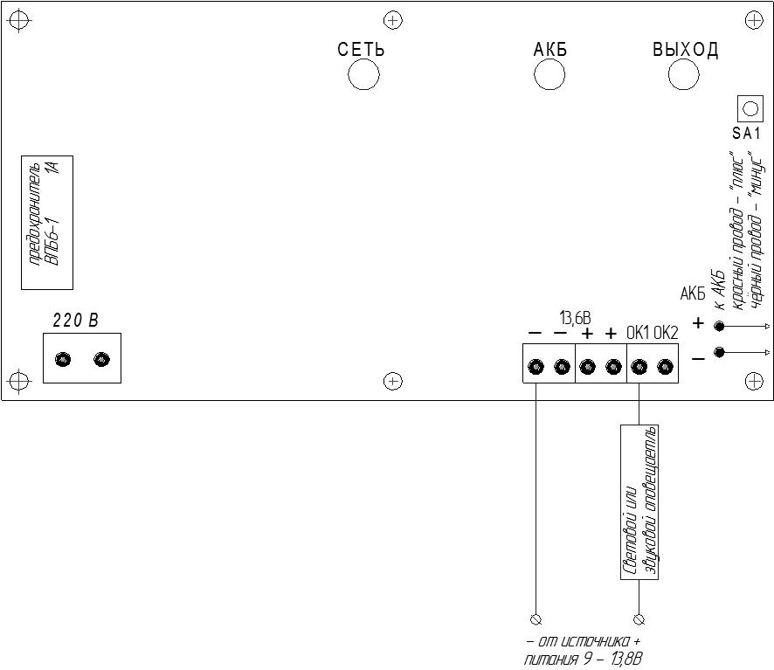

Примечание: Подключение к ОК2 производится аналогично с ОК1

Единая служба техподдержки **8-(8452)-74-00-40**

**Произведено в России**

**ИП Раченков Александр Викторович**

**644076 г. Омск, ул. 75-ой Гвардейской бригады, 1 «В»**

**Соответствуют требованиям ТР ЕАЭС 043/2017**

**ИСТОЧНИК ВТОРИЧНОГО ЭЛЕКТРОПИТАНИЯ РЕЗЕРВИРОВАННЫЙ**

**ИМПУЛЬС-1, ИМПУЛЬС- 2, ИМПУЛЬС-3**

**ПАСПОРТ**

ОКПД 2 26.30.50.119 ТН ВЭД ЕАЭС 8504 40 820 0 ТУ 26.30.50-018-0131524356-2021 RU С-RU.ПБ68.В.00371/21

**1. Общие сведения**

1.1.Источник вторичного электропитания резервированный «ИМПУЛЬС» (далее источник), предназначен для гарантированного электроснабжения постоянным током технических средств охранно-пожарной сигнализации.

1.2.При пропадании напряжения в сети переменного тока 220В 50Гц источник автоматически обеспечивает питание энергопотребителей от встроенной аккумуляторной батареи (АКБ).

1.3.Источник обеспечивает заряд и автоматическое отключение при глубоком разряде АКБ, защиту от переполюсовки контактов АКБ, а также сигнализацию во внешние цепи об уровне заряда АКБ.

1.4.Источник обеспечивает контроль наличия АКБ, сетевого и выходного напряжения.

1.5.Источник имеет автоматическую защиту низковольтного выхода от короткого замыкания и превышения максимально допустимого тока нагрузки.

1.6.Источник автоматически восстанавливает свои параметры после устранения короткого замыкания на выходе или причин, вызвавших повышение выходного тока выше максимального значения.

1.7.Источник имеет световую сигнализацию состояния прибора, а также возможность передачи во внешние цепи информации о неисправностях.

1.8.Возможен ручной запуск источника после замены разряженной АКБ при отсутствии сетевого питания.

**2. Технические характеристики**

**Таблица 1**

|  |  |  |  |  |
| --- | --- | --- | --- | --- |
| **№** | **Технические характеристики** | **Значение** | | |
|  |  | **Импульс-1** | **Импульс-2** | **Импульс-3** |
| 1 | Основной источник электропитания | сеть переменного тока 220 (+33; -44)В, 50Гц | | |
| 2 | Резервный источник электропитания (приобретается отдельно) | АКБ емкостью 7А/ч напряжением 12В | | |
| 3 | Номинальное выходное напряжение, В | 13,6±0,2 | | |
| 4 | Номинальный ток нагрузки, А | 1 | 2 | 3 |
| 5 | Ток нагрузки, при котором гаснет индикатор «Выход» и активируется «ОК1», А | 1,3 | 2,3 | 3,3 |
| 6 | Двойная амплитуда пульсаций вых. напряжения под нагрузкой, мВ, не более | 30 | | |
| 7 | Потребляемая мощность от сети, ВА, не более | 19 | 30 | 50 |
| 8 | Время заряда полностью разряженной АКБ, не более, ч | 24 | | |
| 9 | Информирование о разряде АКБ до напряжения (выход ОК2), В | 11,0±0,2 | | |
| 10 | Напряжение отключения АКБ, В | 9,8±0,2 | | |
| 11 | Диапазон рабочих температур, °С | -5… +40 | | |
| 12 | Относительная влажность, не более, % при температуре 40оС | 93 | | |
| 13 | Габаритные размеры корпуса, мм | 190х163х83 | | |
| 14 | Масса (без АКБ), кг, не более | 0,42 | 0,42 | 0,43 |
| 15 | Срок службы, лет | 10 | | |
| 16 | Степень пожарной безопасности изделия соответствует ГОСТ Р МЭК 60065 | | | |

**3. Индикация и сигнализация**

3.1.Индикатор «СЕТЬ»

светит – наличие сети 220В;

не светит – нет сети 220В.

3.2.Индикатор «КОНТР»

светит при наличии и исправности АКБ;

не светит при неисправности, отсутствии АКБ.

3.3.Индикатор «ВЫХОД»

светит – наличие выходного напряжения;

не светит – перегрузка, короткое замыкание, отсутствие напряжения на низковольтном выходе.

3.4.Выход сигнализации типа «открытый коллектор». В нормальном состоянии – разомкнут относительно минуса источника, активирован – «замкнут» на минус источника.

отключена сеть 220В – «ОК1» активирован до появления сети;

перегрузка низковольтного выхода – «ОК1» активирован до устранения неисправности;

разряд АКБ до напряжения согласно 11,0±0,2 – «ОК2» активирован постоянно до замены АКБ, появления сети или разряда АКБ до 9,8±0,2.

**4. Установка и подключение**

4.1.Открыть крышку источника.

4.2.Подвесить основание источника на стену посредством крепёжных ушек, расположенных на расстоянии 120 мм друг от друга.

4.3.Произвести окончательное крепление основания одним саморезом через отверстие диаметром 4мм (находится в центре нижней части основания).

4.4.Подключить нагрузку к клеммам «- - 13,6В + +», соблюдая полярность.

4.5.Подключить сетевые провода к клеммам «220В».

4.6.Установить АКБ в источник и подключить к клеммам, соблюдая полярность (к контакту красного цвета – положительный вывод АКБ, к контакту черного цвета – отрицательный вывод АКБ). **Для корректного запуска источника при его подключении необходимо устанавливать аккумуляторную батарею с напряжением заряда не ниже 12В.**

4.7.Подключить к контактам ОК1 и ОК2 световые или звуковые оповещатели (см. рис. 1). Питание оповещателей может осуществляться как от внешнего источника питания 9 ÷ 13,8В, так и от собственного АКБ прибора. **Токовая нагрузка, создаваемая оповещателями на каждом выходе сигнализации типа «открытый коллектор» (ОК1, ОК2) не должна превышать 60 мА.**

4.8.Закрыть крышку источника.

4.9.Включить внешнее питание 220В 50Гц.

**5. Замена разряженной батареи при отсутствии сети**

5.1.Открыть крышку источника.

5.2.Отключить разряженную АКБ.

5.3.Установить и подключить новую АКБ.

5.4.Нажать кнопку SA1 (см. рис. 1) для запуска источника.

5.5.Закрыть крышку источника.